In den letzten Jahren haben sich immer mehr Geräte mit Frequenzumrichter durchgesetzt. Diese bieten sehr viele Vorteile wie eine hohe Energieeffizienz, geringes Gewicht und viele Möglich-keiten der Steuerung und Regelung. Ein wenig beachteter Nachteil liegt darin, dass sie im Fehlerfall glatte Gleichströme erzeugen können.

Selten sind die Fehlerstrom-Schutzeinrichtungen (RCDs) der Anlagen, an denen steckbare frequenzgeführte Geräte betrieben werden, bereits darauf ausgelegt, auch bei glatten Gleich-fehlerströmen diese sicher diese zu erkennen. Ist man auf die Verwendung von RCDs angewiesen wie z. B. bei laienbedienbaren Steckdosen bis 20 A oder auf Baustellen, so müssen alle RCDs im Stromkreis allstromsensitiv (also RCD Typ B) sein. Dies kann gerade bei Baustellen eine logistisch aufwändige und kostspielige Lösung sein.
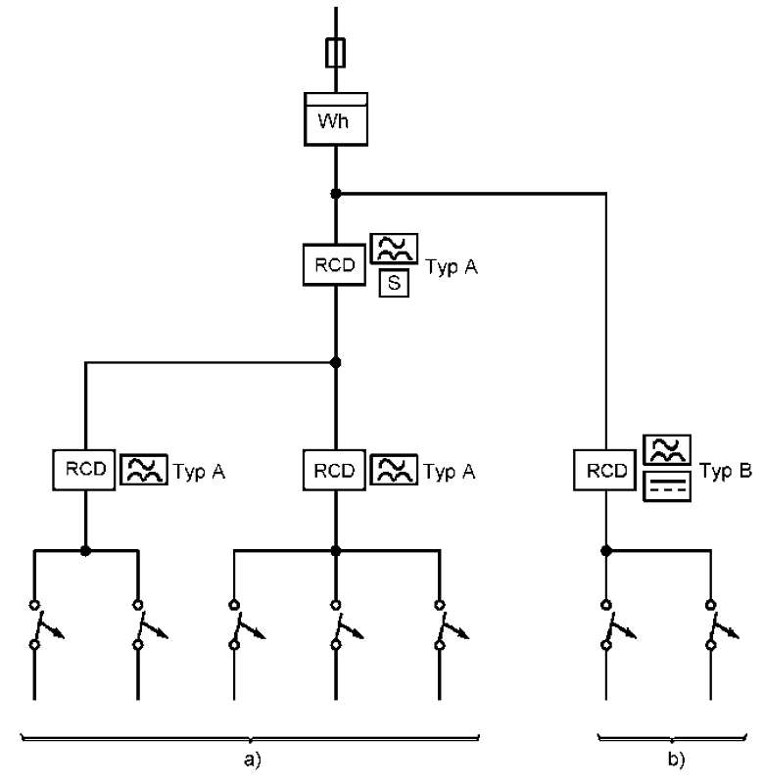
Die VDE 0100-530:2018-06 schreibt explizit vor, dass allstromsensitive RCDs und keine RCDs vom Typ A vorgeschaltet sein dürfen. Dies ist darin begründet, dass pulsstromsensitive RCDs ab einem gewissen Gleichfehlerstrom in Sättigung gehen, also auch bei sehr großen Fehlerströmen nicht mehr auslösen und daher unbrauchbar werden.

Um hier eine praxisgerechte Lösung zu schaffen, wurde der RCD Typ B+ MI entwickelt, der zwei Auslöseschwellen besitzt (siehe unten). Für Wechselfehlerströme liegt die Auslösung wie bei jedem normalen RCD Typ A bei 30 mA, bei Gleichfehlerströmen jedoch schon bei 6 mA.

Die Auslöseschwellen sind so gewählt, dass ein vorgeschalteter RCD vom Typ A nicht in die Sättigung gehen kann, wenn ein glatter Gleichfehlerstrom zum auftritt. Dabei ergibt sich bauartbedingt ein Nachteil für die Praxis.
Abbildung 1: richtige Verwendung von RCDs. Einem Typ B darf kein Typ A vorgeschaltet sein.
(Quelle: DIN VDE 0100-530:2018-06)
Bild links: richtige Verwendung von RCDs. Einem Typ B darf kein Typ A vorgeschaltet sein. (Quelle: DIN VDE 0100-530:2011-06)

Die Auslösewerte betragen:

Stromart | Früheste Auslösung | Späteste Auslösung
AC | 15 mA | 30 mA
Puls | 3 mA | 10 mA
DC | 3 mA | 6 mA
Für die Anwendung des RCD Typ B+ MI ergeben sich einige Punkte, die beachtet werden müssen:
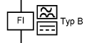
- Geräte, die betriebsmäßig pulsierende DC-Ableitströme verursachen, können den RCD Typ B+ MI schnell auslösen. Schlechte Erfahrungen wurden bei provisorischen Einspeisungen von Aufzügen gemacht. Die Umrichter verursachten bis zu 10 mA pulsierende DC-Ströme auf dem Schutzleiter.
- Einzelne Geräte (Inverterschweißgeräte, elektronische Umformer, Bauaufzüge, Pumpen und Baukreissägen) lassen sich problemlos über den RCD Typ B+ MI schützen.
- Durch den Einsatz von Frequenzumrichtern hinter einem RCD Typ B+ MI kann es sein, dass ihm ein normaler Typ A als „Haupt-RCD“ vorgeschaltet ist. Dieser kann durch betrieblich bedingte hochfrequente Ableitströme der Frequenzumrichter zu Fehlauslösungen neigen, auch wenn im 50 Hz-Bereich noch kein Differenzstrom messbar ist. Ein RCD Typ A kann nur Ableitströme bis zu 1 kHz korrekt verarbeiten. Alle höherfrequenten Ableitströme können je nach Bauart und Hersteller zu einer früheren oder späteren Auslösung führen.
Abbildung 2: RCD Typ B+ MI darf hinter einen RCD Typ A geschaltet sein.
- Der RCD Typ B+ MI darf genauso wie viele andere allstromsensitive Fehlerstrom-Schutzeinrichtungen sowohl Netz- als auch Verbraucherseitig nicht mit Isolationsmessspannung beaufschlagt werden.

Zusammenfassung:
Der RCD Typ B+ MI ist eine mögliche Zwischenlösung, um steckbare frequenzgeführte Arbeitsmittel hinter einem normalen RCD Typ A betreiben zu können. Der Einsatz dieser RCDs ist jedoch nicht immer unproblematisch. Dennoch ist absehbar, dass in vielen Bereichen allstromsensitive Fehlerstrom-Schutzeinrichtungen normativ vorgeschrieben werden.

